Сценарий для ДОУ на 23 февраля «Есть такая профессия – Родину защищать» Участвуют поготовит.Старшая и средняя группы. Начало 9-30. 21 февраля 2014 года.
Под музыку марша дети старшей группы торжественно обходят зал, перестроения. Выстраиваются на полукруг.

Ведущая. Ребята! Сегодня мы отмечаем День защитника Отечества. У каждого гражданина России есть священная обязанность - оберегать свое родное государство, всеми силами обеспечивать мир и покой своим соотечественникам. Потому есть у него и почетное право называться Защитником Отечества. Всегда, во все времена российское воинство пользовалось заслуженным уважением и славой.

Первый мальчик.(старшая гр.)
Уверенно шагаем,
Как будто на параде,
Хотим выносливыми быть,
Но не забавы ради.
Второй мальчик.( старшая гр.)
Мы физкультурой день и ночь
Готовы заниматься,
Мячи огромные ловить
И в беге упражняться.
Третий мальчик.( старшая гр.)
Хотим скорее подрасти,
Чтоб встать в солдатский строй
И званье гордое носить
«Российский рядовой».
Ведущий.
Аты-баты, шире шаг,
Эй, держи равнение.
Скоро в армии родной
Все. Будет пополнение!

Подготовительная группа исполняют песню «Есть такая профессия», музыка Н. Лукониной, слова Л. Чадовой.

Ведущая. Наши мальчишки еще ходят в детский сад, но пройдут годы, и они выберут для себя любую военную специальность, армия научит их быть выносливыми, смелыми и ловкими.

Мальчишки подгот. группы читают по очереди.
Воины детского сада
Вас приветствовать рады.
Воины детского сада
Вас защитить будут рады.
Мальчишки детского сада
Ваша опора, ограда.
Вам пригодится еще
Наше мужское плечо.
Вы будете, как за стеною,
За нашею мужской спиною.

Ведущая. Ребята! В этот праздничный день приглашаю вас принять участие в турнире будущих воинов, где вы сможете проявить свою сноровку, смекалку, силу и выдержку. Представляю две команды: команда пограничников и команда моряков.
Команда, вам слово для представления своего рода войск.

Капитан команды пограничников.(старшая гр.) Наша команда...
Дети. Зоркий сокол.
Капитан. Наш девиз...
Дети.
Пограничник на границе
Нашу землю бережет,
Чтоб работать и учиться
Мог спокойно весь народ.

Капитан команды моряков ( подготовительная гр.). Наша команда...
Дети. Девятый вал.
Капитан. Наш девиз...
Дети.
Мы, ребята, любим море,
По морям да по волнам
В боевом идем дозоре,
Нынче - здесь, а завтра - там.

Ведущая.
Итак, начинаем турнир.
Лежебоки, лентяи не допускаются,
А будущие воины - приглашаются.

- «Самый быстрый» (пропрыгать в мешке от начала и до конца эстафеты, вылезти и передать другому).

2. «Силачи» (тянуть канат) играем по 5 человек с одной команды и 5 с другой.

3. Шифровальщики
Дается конверт с буквами, нужно собрать слово —

4. Юнги
Участники должны “привести палубу в порядок” — собрать мусор с закрытыми глазами. Подсчитывается количество собранного мусора (например, кубики).

5. Будь внимателен.
с закрытыми глазами обойти “рифы” — кегли, а второй участник” подсказывает дорогу. Важно не сбить ни одной кегли.
6. Матросы
На расстоянии 5 метров ставится пустой стакан. Участникам нужно с помощью ложки перенести воду из полного стакана в пустой. На выполнение дается 2 минуты. Выигрывает тот, у кого в стакане окажется больше воды.

Ведущая.
Важно для солдата дружить
И солдатской дружбой дорожить.
Конкурс: кто знает больше пословиц о дружбе, о смелости?
Дети по очереди.
• Герой за Родину горой.
• Где смелость, там победа.
• Смелого пуля боится, смелого штык не берет.
• Смелый боец в бою молодец.
• Чем крепче дружба, тем легче служба.
• Старый друг лучше новых двух.
Девочка.(подготовительная группа)
Я, болея за ребят,
Так разволновалась,
Что на стуле от волненья
Еле удержалась.
Хватит нам сидеть, подружки,
Не пора ли спеть частушки?

Частушки на 23 февраля для мальчиков
1. Чтобы в армии служить,
Очень крепким надо быть,
Потому весь день наш Саша
Уплетает с булкой кашу.

2. Вытащить не могут Ваню
Папа с мамою из ванны,
Он ныряет и плывет-
Он во флот служить пойдет.

3. Стас по комнате летает,
Руки-крылья расправляет,
Всех таранит самолетом,
Будет в армии пилотом.

4. Чтоб солдатом бравым быть,
Здоровье нужно укрепить,
Ежедневно закаляться,
Физкультурой заниматься.

Ведущая. А сейчас время для подведения итогов соревнования.
Жюри подводит итоги, награждает победителей.
Обе команды исполняют песню «Бравые солдаты» А. Филиппенко, под торжественный марш уходят из зала.

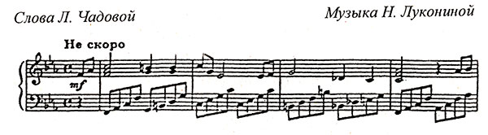
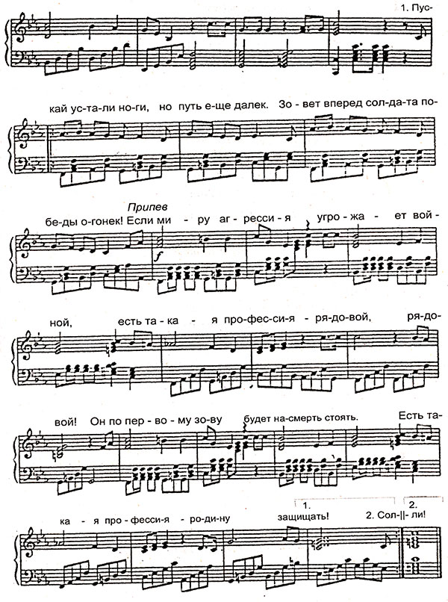
Пускай устали ноги,
Но путь еще далек.
Зовет вперед солдата
Победы огонек!
Припев.
Если миру агрессия
Угрожает войной,
Есть такая профессия –
Рядовой, рядовой.

Он по первому зову
Будет насмерть стоять.
Есть такая профессия –
Родину защищать.
Припев.
Солдаты - люди мирные,
Хотя и нет войны,
Они своей профессии
Военного верны.

Любимый папа
Приходит папа вечером,
Папа-папа!
Берёт меня на плечи он.
Папа-папа!
Скачу, скачу, как на коне,
На замечательном коне !
Весело с папой мне!
Па-па-па-па-па-па-па!
Папа !
Мой любимый папа!
На свете лучше нет коня,
Чем у меня !
Па-па-па-Папа !
Мой любимый папа!
На свете лучше нет коня,
Чем у меня !
Меня ужасно радует,
Папа-папа!
Что стулья на пол падают!
Папа-папа!
Скачу, скачу, как на коне,
На замечательном коне!
Весело с папой мне!
Па-па-па-па-па-па-па!
Папа !
Мой любимый папа!
На свете лучше нет коня,
Чем у меня !
Па-па-па-Папа !
Мой любимый папа!
На свете лучше нет коня,
Чем у меня !
Но!
Но!
Но!
Па-па-па-Папа !
Мой любимый папа!
На свете лучше нет коня,
На свете лучше нет коня,
На свете лучше нет коня,
Чем у меня !

